Муниципальное образовательное учреждение

«Детский сад № 75»

Ленинского района г. Саратова

Фольклорно - экологический проект

«Жаворонки прилетите, весну красну принесите»

подготовительная группа

Воспитатель:

Молчанова Марина Александровна

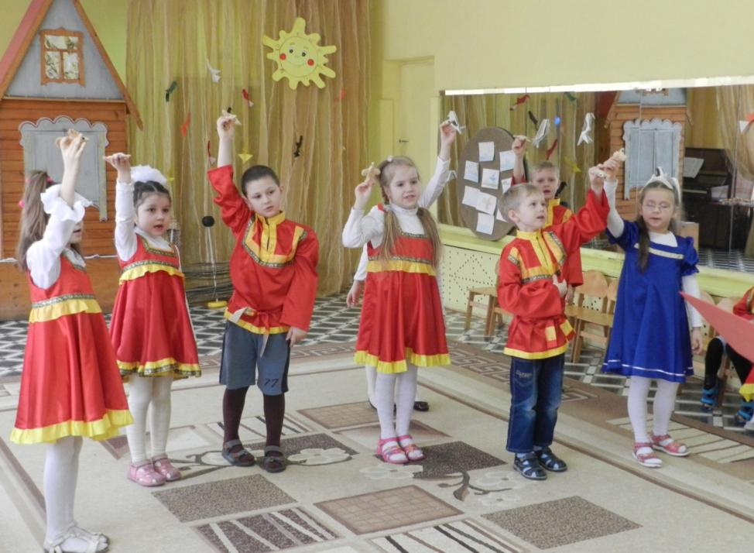

**Содержание**

**I Введение**

1. Актуальность
2. Вид проекта
3. Участники проекта
4. Продолжительность проекта
5. Цель
6. Задачи
7. Ожидаемый результат

**II Реализация проекта**

1. Подготовительный этап
2. Основной этап
3. Итог

**III Заключение**

**Приложение**

1. План мероприятий
2. Народные поговорки
3. Народные приметы

**I Введение.**

На нашей планете в последнее время отмечается серьезное нарушение механизмов саморегуляции различных систем разных уровней, вплоть до биосферы. Причины этого в экологической неграмотности человека, относящегося к окружающему миру потребительски. Именно поэтому задачи изменения мировоззрения человека и экологического развития ребенка представляются первоочередными.

Именно дошкольный возраст является базой для формирования основ мировидения и представляет широкие возможности для экологического воспитания. Общение ребенка с объектами природы придает яркую эмоциональную окраску его повседневной жизни, обогащает его опыт познания других и самопознания, формирует сострадание к живому существу, желание заботиться о нем, радость и восхищение от взаимодействия с природой, т.е. положительную мотивацию по отношению к природе.

Произведения устного народного творчества имеют огромное воспитательное значение, помогают установить эмоциональный контакт с ребенком. Детство - пора, когда все впечатления, особенно ярки и значительны. Прочитанная в эти годы книга производит настолько сильное впечатление, что остается в памяти на всю жизнь. Издавна известна воспитательная, развивающая роль загадок, потешек, пословиц, поговорок. В образной поэтичной форме они отражают различные явления природы и окружающей действительности, помогая ребенку по - иному взглянуть на самые обыкновенные предметы, учат наблюдательности, побуждают к размышлениям. Народные пословицы, поговорки приобщают ребенка к человеческой мудрости. Фольклорные произведения формируют эмоциональную среду ребенка.

**Актуальность**

В дошкольном возрасте актуальным является формирование основ нравственности посредством экологического воспитания дошкольников, эмоциональной отзывчивости, способности к сопереживанию, готовности к проявлению гуманного отношения к объектам живой природы. Важным аспектом экологического воспитания детей дошкольного возраста является представление детей о живом существе, в т. ч. о птицах.

На воспитание любви к природе и заботливого отношения к ней большое влияние оказывает устное народное творчество. В этих произведениях много познавательного и воспитывающего. Они способствуют воспитанию таких качеств, как доброта, любовь ко всему живому.

**Вид проекта.** Информационно – познавательный.

**Участники проекта.** Дети подготовительной группы, воспитатели.

**Продолжительность.** 1 неделя

**Цель.** Уточнить и расширить представление детей о перелётных птицах, жизни в весенний период, используя фольклор и традиции русского народа.

**Задачи.** Воспитывать заботливое отношение к природе (птицам). Развивать эмоциональную сферу, умение сопереживать и помогать птицам. Развивать познавательную активность, наблюдательность. Воспитывать любовь к народным традициям и фольклору.

**Ожидаемый результат.** Закрепить у детей старшего дошкольного возраста знания о перелётных птицах. Сформировать бережное отношение к птицам.

**Реализация проекта**.

I этап – подготовительный: подобрать методическую, научно-популярную и художественную литературу, иллюстрированный материал, игрушки, атрибуты для игровой деятельности; подобрать и подготовить игры, пособия, атрибуты; провести опрос детей; составить план мероприятий.

IIэтап – основной: работа в соответствии с планом.

III этап – заключительный: итоговое мероприятие.

**II Реализация проекта**.

На подготовительном этапе была сформулирована проблема и цель проекта Далее был разработан план мероприятий, подобран иллюстрированный материал, художественная литература по теме проекта Детям была предложена ситуация, которая помогла вызвать интерес к теме проекта.

На следующем практическом этапе проводилась работа по плану мероприятий /Приложение А/. Проводились беседы с детьми, непосредственная образовательная деятельность по теме проекта. Дети рисовали, лепили птиц, делали фигурки птиц методом оригами.

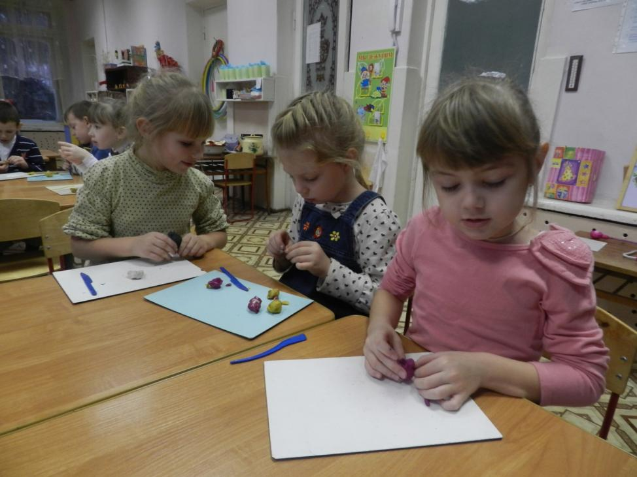

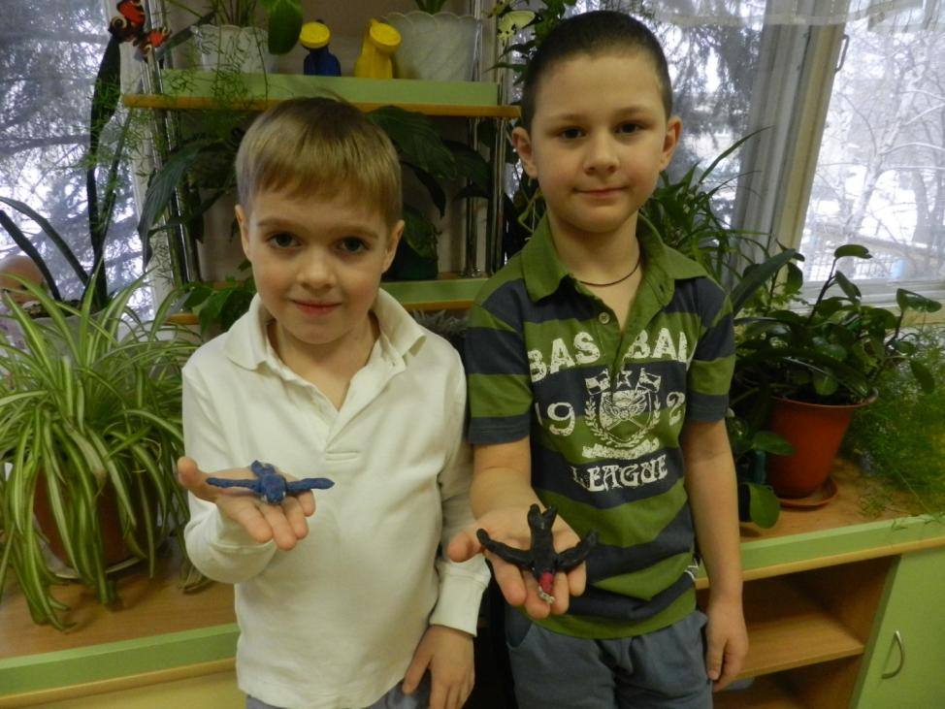

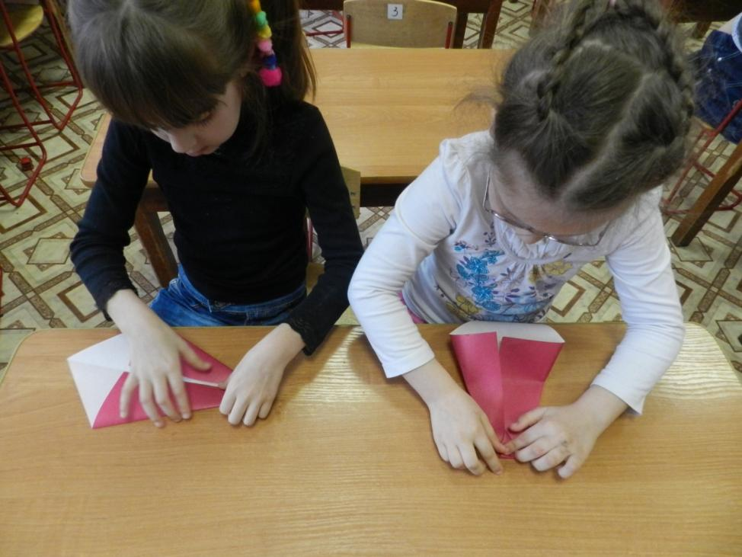

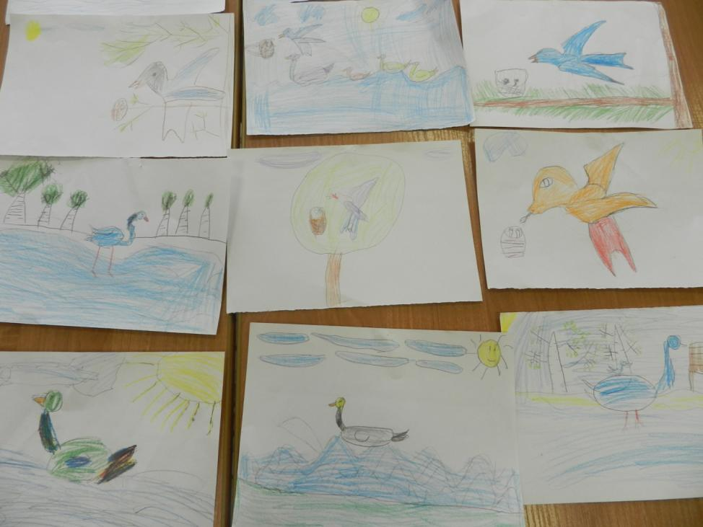

Играли в дидактические игры («Четвёртый лишний», «Узнай по описанию», «Кто быстрее разделит птиц на перелетных и зимующих?». Читали художественные произведения В.Бианки и Г. Скребицкого.

В ходе работы над проектом дети познакомились с народным праздником прилёта птиц - «Сороки». Они играли в народные игры, учили заклички, знакомились с народными приметами, отгадывали загадки. С большим желанием дети делали из песочного теста жаворонков и с нетерпением ждали, когда они испекутся.

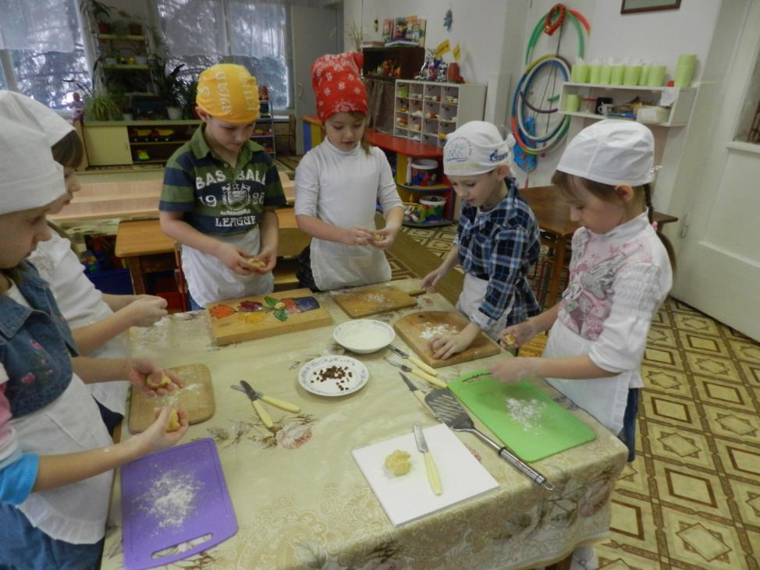

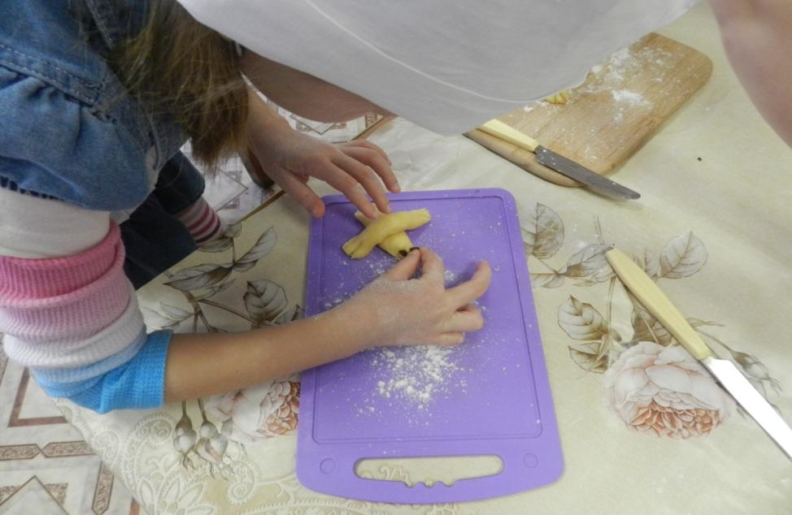

Итогом проекта было развлечение «Жаворонки прилетите, весну красну принесите». Дети играли в народные игры, пели песни, закликали весну.

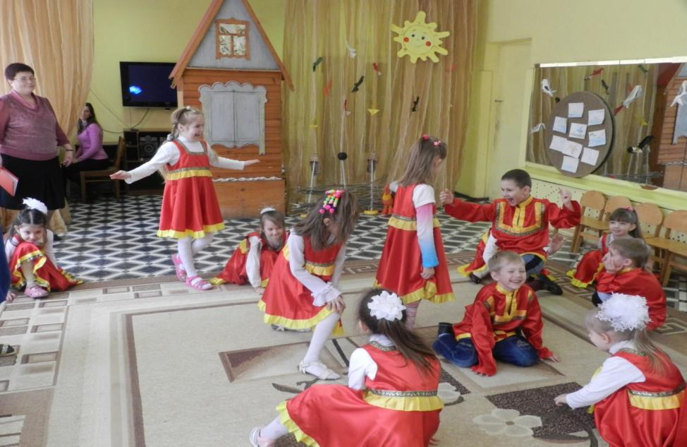

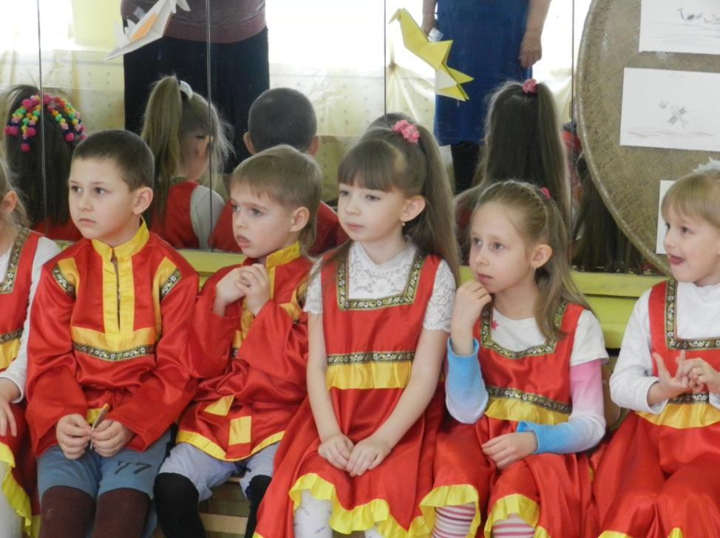

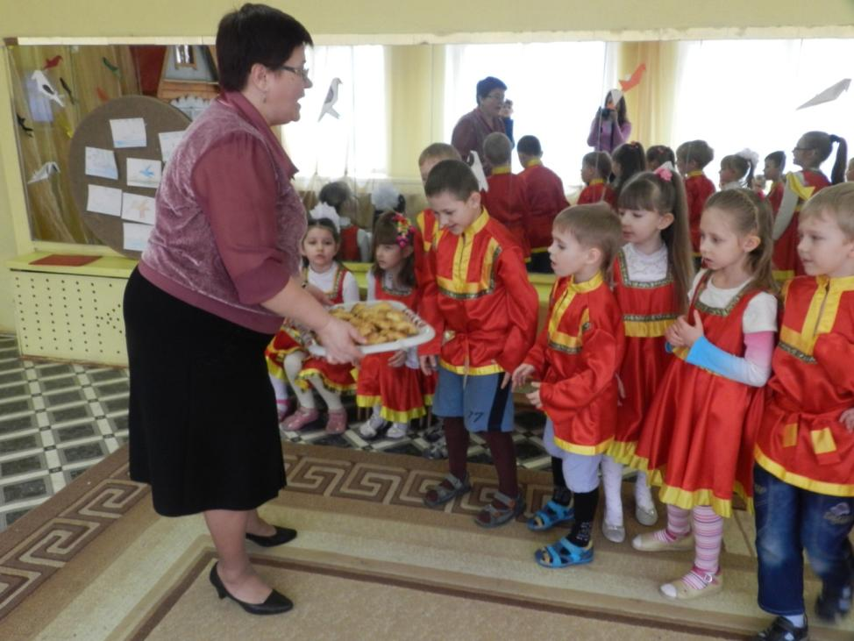

**III Заключение**

В результате работы над проектом дети расширили, уточнили и закрепили знания о перелётных птицах. Повысился интерес к познанию окружающего мира.

Дети с большим желанием играли в народные игры, с удовольствием отгадывали загадки. Им понравился праздник, потому что было много игр и веселья.

Знакомство с темой позволило расширить познавательную активность. Работа над проектом способствовала саморазвитию личности каждого ребёнка, воспитанию доброты и любви ко всему живому.

Приложение А

План мероприятий

|  |  |  |  |
| --- | --- | --- | --- |
| Дата | Образ-ая  область | Вид  деятельности | Цель |
| 18.03.13 | Ком-ция  Познание  Худ. деят.  Физ. культ.  Чтение  худ. лит.  Центр книги | СДДиВ  Беседа:  «Что мы знаем о птицах»  НОД «Перелётные птицы»  НОД  Рисование «Прилетели птицы»  Подвижная игра «Сова»  В. Бианки «Чей нос лучше»  СДД  Рассматривание альбома «Их надо беречь» | Закрепить знания детей о внешнем виде и повадках птиц, воспитывать интерес и любовь к пернатым, желание заботиться и охранять их.  Расширять и систематизировать знания детей о перелетных птицах.  Учить детей рисовать птиц, выстраивая изображение из составных частей; учить рисовать птиц в движении; развивать навык рисования наброска простым карандашом.  Развивать внимание, память, выдержку, ориентировку в пространстве.  Развивать интерес к художественной литературе  Развивать познавательный интерес. |
| 19.03.13 | Ком-ция  Худ. лит.  Познание  Худ. деят.  Физ.культ.  Социализ.  Чтение худ. лит.  Центр худ. деят-ти | СДДиВ  Беседа:  народный праздник  «Сороки»  Заучивание закличек  ФЭМП  «Ласточки вернулись»  НОД  Аппликация  «Мечта скворца»  Народная подвижная игра «Горелки»  Дидактическая игра «Найди по описанию»  В. Бианки «Наши птицы»  СДД  Рисование птиц | Познакомить с праздником Сороки. Продолжать приобщать детей к  культурным наследиям русского народа через заклички, приметы, поговорки и русские народные игры.  Продолжать решать арифметические задачи на сложение и вычитание. Формировать навыки количественного счёта(прямого и обратного) в пределах 20.Развивать зрительное восприятие, умение восстановить недостающие детали чертежа.  Закреплять умение детей создавать несложную композицию. Закреплять приёмы вырезывания и наклеивания, умение подбирать цвета для композиции. Развивать творчество, фантазию, эстетическое восприятие.  Продолжить знакомить детей с русскими народными подвижными играми; вызвать интерес к русским традициям; уважение друг к другу.  Воспитывать у детей умение учитывать названные признаки предмета; развивать наблюдательность.  Развивать интерес к художественной литературе  Рисование птиц по схемам. |
| 20.03.13 | Ком-ция  Худ. деят.  Физ. культ.  Социализ.  Чтение худ. лит.  Центр книги | НОД  Рассказывание по серии сюжетных картин  «Птенцы»  НОД  Лепка «Птицы»  Народная подвижная игра«Заря-зареница»  Дидактическая игра «Четвертый лишний».  Повторение закличек, загадывание загадок.  СДД  Рассматривание иллюстраций о птицах | Учить составлять рассказ, давать ему точное название.  Закреплять умение передавать характерное строение фигуры, самостоятельно решать, как лепить птицу из целого куска, какие части можно присоединить.  Продолжить играть с детьми в русские народные подвижные игры; вызвать интерес к русским традициям; уважение друг к другу.  Закрепить знания о птицах. Развивать внимание, мышление.  Продолжать развивать интерес к малым фольклорным формам.  Расширять знания детей |
| 21.03.13 | Худ. лит.  Познание  Физ. культ.  Социализ.  Чтение худ. лит.  Центр худ. деят-ти | НОД  Сказка А.Толстого  «Сорока»  Конструирование из бумаги «Птица»  Подвижная игра  «Перелёт птиц»  Дидактическая игра «Кто быстрее разделит птиц на перелетных и зимующих?»  Г.Скребицкий «Кто как живёт»  СДД  Раскрашивание раскрасок «Птицы» | Познакомить детей с творчеством А.Толстого, учить понимать главную мысль сказки, её мораль.  Развивать навыки конструирования по схеме; учить читать схему, понимать условные обозначения.  Развивать двигательные навыки: бег, увертливость. Формировать уверенность в себе, принимая роль ведущего. Развивать зрительное и слуховое внимание, реакцию.  Закрепить знания о перелётных и зимующих птицах.  Развивать интерес к художественной литературе  Тренировка мелкой моторики |
| 22.03.13 | Труд  Культ.-дос.  деят-ть | СДДиВ  Выпечка жаворонков  Итоговое мероприятие  Развлечение  «Жаворонки прилетите, весну красну принесите» | Воспитывать желание участвовать в совместной трудовой деятельности наравне со всеми; радоваться результатом коллективного труда.  Расширение представлений о традициях и обычаях русского народа; развивать творческие способности. |

**Народные поговорки**

Сколько проталинок, столько жаворонков.

Где птица ни летает, а свое гнездо знает.

Орел хоть и страшен, но остается птицей.

Не учи орла летать, а соловья петь.

Ласточка день начинает, а соловей кончает.

Не нужна соловью золотая клетка, лучше зеленая ветка.

Соловей с вороной в одном лесу живут, да по-разному песни поют.

Соловей поет месяц, а ворона каркает круглый год.

Старый ворон не каркнет впустую.

Здоровое дерево дятел не долбит.

Всяк кулик на своей кочке велик.

Поет петух, да не по-соловьиному.

Есть крылья и у курицы, да не лететь ей дальше своей улицы.

Гусь свинье не товарищ.

**Народные приметы**

Если птицы начали вить гнезда на солнечной стороне, то жди лета холодного.

Жаворонок является к теплу (к траве), зяблик – к стуже, к морозу.

Ранний прилет журавлей – к ранней весне.

Журавль прилетит на наст – к неурожаю.

Синичка с утра начинает пищать – ожидай ночью мороз.

Воробьи дружно расчирикались – к оттепели.

Ворона под крыло клюв прячет – к холоду.

Перед метелью воробьи чирикают.

Перед сильным ветром воробьи стайками перелетают с места на место.

Синицы порхают под окном – к холоду.

В марте птички щебечут к хорошей погоде.

Снегирь зимой поёт на снег, вьюгу и слякоть.

Если сядет тебе на руку синица, нужно загадать желание. Если вещая птаха подаёт голос – загаданному сбыться.

**Литература**

1. Ботякова О. А. Солнечный круг. Детский народный календарь: В помощь педагогам дошкольных образовательных учреждений. – СПб.: «ДЕТСТВО - ПРЕСС», 2004
2. Васильева М. А., Гербова В.В., Комарова Т. С.Программа воспитания и обучения в детском саду под редакцией
3. Литвинова М.Ф. Русские народные подвижные игры: Пособие для воспитателя дет. сада /Под ред. Л.В. Руссковой. – М.: Просвещение, 1986.
4. Михайлова М.А. А у наших у ворот развесёлый хоровод. Народные праздники, игры и развлечения/ Художник В.Н. Куров. – Ярославль: Академия развития: Академия Холдинг, 2002.
5. Науменко Г.М. Фольклорный праздник в детском саду и в школе. Песни, игры, загадки, театрализованные представления в авторской записи, нотной расшифровке и редакции. – М.:ЛИНКА – ПРЕСС, 2000.
6. «Круглый год», сост. Некрылова А.Ф., М., «Правда», 1991;
7. Николаева С.Н. Экологическое воспитание в детском саду. – М.: МОЗАИКА - СИНТЕЗ, 2010.
8. Николаева С.Н. Юный эколог М.Система работы с детьми 6-7 лет. – М.: МОЗАИКА - СИНТЕЗ, 2010.

Тихонова М.В., Смирнова Н.С. Красна изба… Знакомство детей с русским народным искусством, ремёслами, бытом в музее детского сада. – СПб.: «Детство – пресс», 2000.

1. Шорыгина Т.А. Птицы. Какие они? Книга для воспитателей, гувернёров и родителей. – М.: «Издательство ГНОМ и Д»,2004.
2. Детская художественная литература.
3. Электронные ресурсы:

http://vashechudo.ru

http://nsportal.ru

[www.maam.ru](http://www.maam.ru)

festival.1september.ru